**CSS Khối**

**Chiều cao- chiều rộng**

**Width** : giá trị px,% hoặc mặc định sẽ là auto

Max-width

Min-width

**Height** giá trị px,% hoặc mặc định sẽ là auto

Max-height

Min-height

**Tràn nội dung**

Overflow: hidden hoặc scroll

**Đường viền - Border**

- [border-width](http://thietke.website/hoc-viet-code/css/hoc-css-co-ban-bai-11/#s1) – độ dày của đường biên

- [border-color](http://thietke.website/hoc-viet-code/css/hoc-css-co-ban-bai-11/#s2) – màu sắc đường biên

- [border-style](http://thietke.website/hoc-viet-code/css/hoc-css-co-ban-bai-11/#s3) – kiểu dáng đường biên

- [border](http://thietke.website/hoc-viet-code/css/hoc-css-co-ban-bai-11/#s5) – cách viết rút gọn

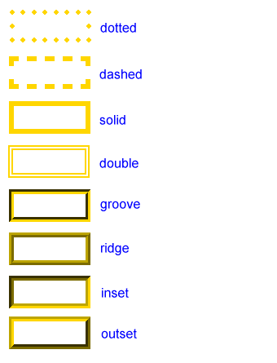

**Cách khoảng**

Margin : giá trị px

- top

- right

- bottom

- left

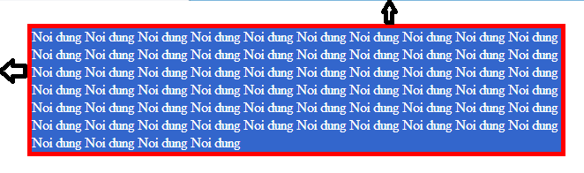

Padding : giá trị px

- top

- right

- bottom

- left

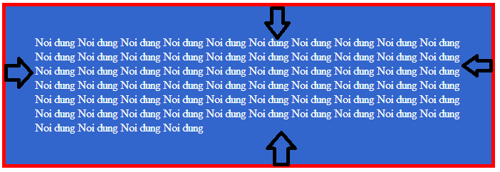

**Thuộc tính Dạt trái hoặc phải**

Float:left hoặc right, mặc định là none

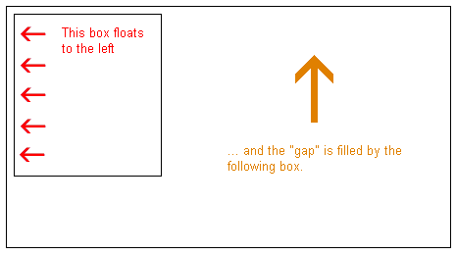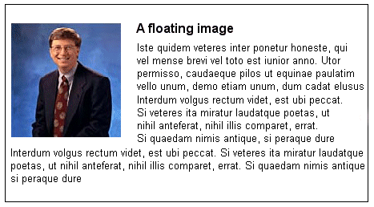

**Clear**

Clear: left, right, both;

**Bài tập**

1. 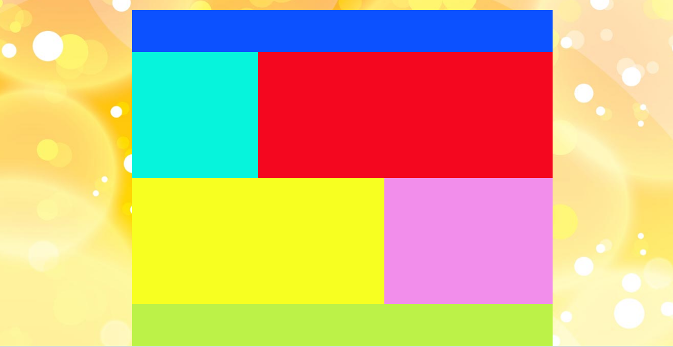Thiết kế hình sau:
2. Thiết kế hình sau:

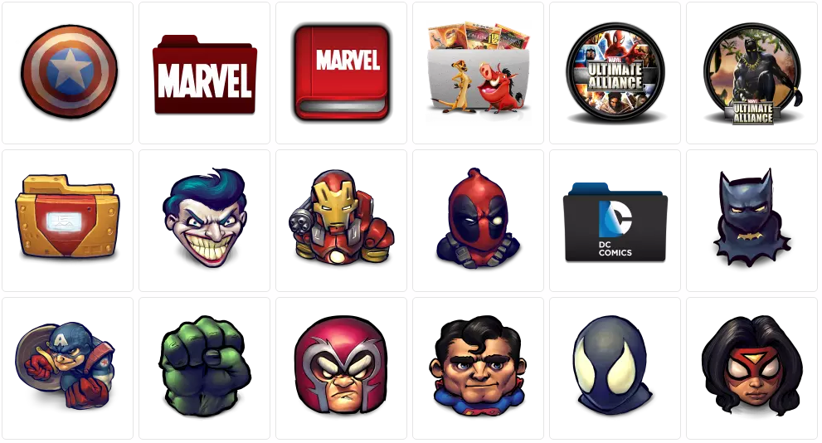

1. 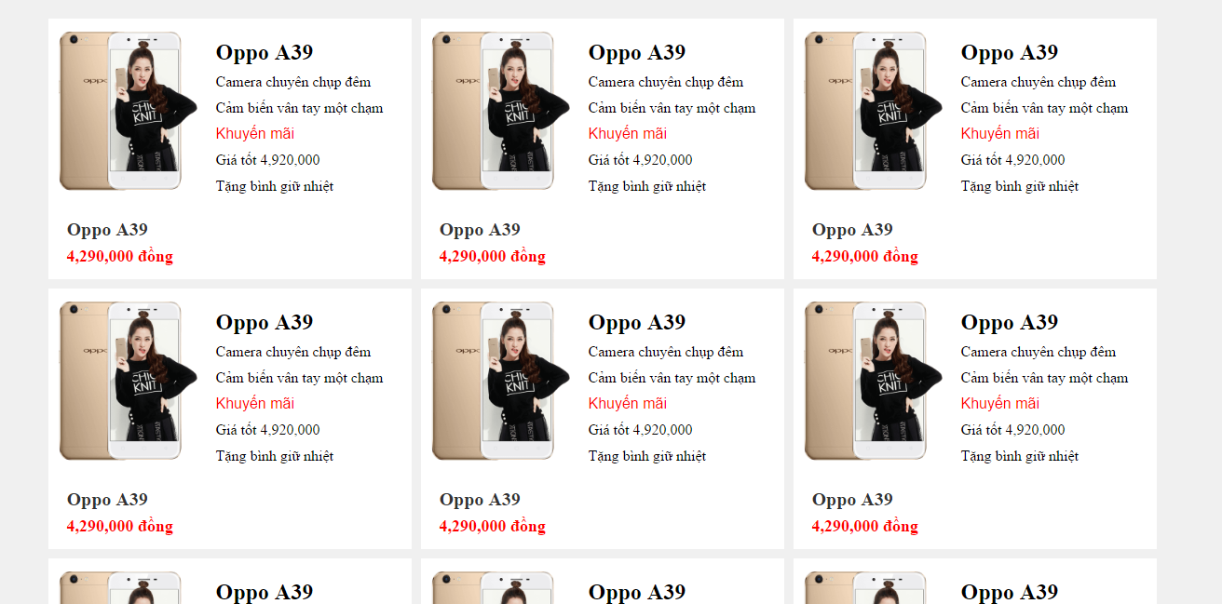Thiết kế hình sau:

**CSS NÂNG CAO**

**Độ ưu tiên trong css**

Trong css độ ưu tiên được quyết định theo quy tắc

Ưu tiên theo thứ tự:

- Css được viết sau sẽ được ưu tiên hơn css viết trước

- Css viết bên trong thẻ bằng thuộc tính style sẽ được ưu tiên hơn 1 file css riêng biệt viết bên ngoài

- Css viết cụ thể cho 1 thẻ sẽ được ưu tiên hơn

Để thay đổi cách ưu tiên ta có thẻ dùng từ khóa **!important**

**Css danh sách**

list-style-type: circle;

list-style-type: square;

list-style-type: upper-roman;

list-style-type: lower-alpha;

list-style-image: url('sqpurple.gif');

**Display**

None: Không hiển thị thẻ HTML

Block : Hiển thị thẻ HTML theo dạng khối như thẻ div, không cho thẻ div khác nằm chung 1 dòng trừ khi dùng thuộc tính float left

Inline : Hiện thị thẻ HTML theo dạng cùng 1 dòng, cho phép thẻ khác trồi lên nằm chung 1 dòng

VD:

*<style>*

*ul li*

*{display:inline}*

*</style>*

*<ul>*

*<li><a href="#home">Home</a></li>*

*<li><a href="#news">News</a></li>*

*<li><a href="#contact">Contact</a></li>*

*<li><a href="#about">About</a></li>*

*</ul>*

**Postion**

Các thẻ html trong web được xếp chồng lên nhau thành nhiều lớp.  
Thuộc tính postion cho phép ta định vị 1 thẻ html theo chiều ngang chiều cao và cả chiều sâu.

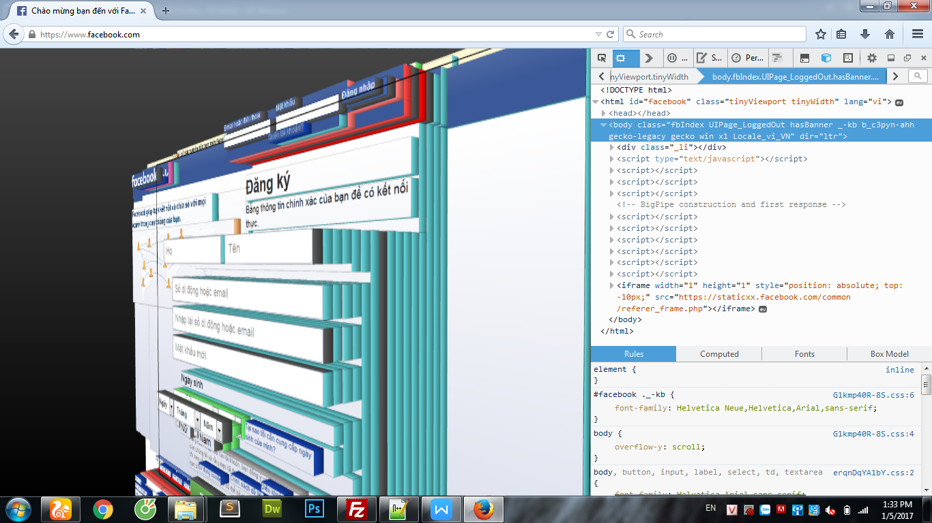

**Fixed**: thuộc tính fixed sẽ cài đặt 1 thẻ html nằm cố định 1 vị trí trên web  
 Vị trí chính xác được xác định bằng thuộc tính

Top : 15 px

Left: 15 px

Hoặc

Right : 15px

Bottom : 15px

**Relative:**  thuộc tính relative sẽ cho phép thẻ html được xác định chính xác chiều cao chiều rộng và chiều sâu. Relative xác định vị trí của mình tính từ vị trí thẻ html  
Top, left, right, bottom

**Z-index :** là thuộc tính xác định chiều sâu của thẻ html, giữa 2 thẻ html, z-index thẻ nào lớn hơn sẽ nằm đè lên thẻ kia và ngược lại

**Absolute:** thuộc tính absolute tương tự relative nhưng absoblute xác định vị trí của mình tính từ phần từ chứa nó.

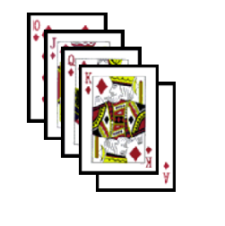**Bài tập 1**

**Bài tập 2**

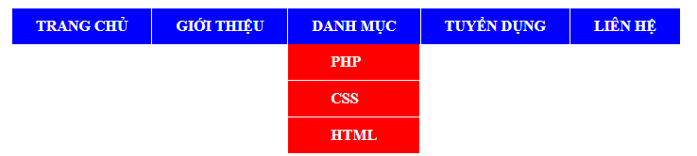Drop down menu

**Code HTML**

<link media="all" type="text/css" rel="stylesheet" href="style.css" />

<ul class="menucha">

<li>Trang chủ</li>

<li>Giới thiệu</li>

<li>Danh mục

<ul class="menucon">

<li>PHP</li>

<li>CSS</li>

<li>HTML</li>

</ul>

</li>

<li>Tuyển dụng</li>

<li>Liên hệ</li>

</ul>

**Code CSS**

|  |
| --- |
| .menucha li{  float: left;  list-style-type: none;  background-color: blue;  color: #fff;  padding: 10px 25px;  border-left: 1px #fff solid;  text-transform: uppercase;  font-weight: bold;  }  .menucon{  display: none;  position: absolute;  margin-left: -65px;  top: 54px;  }  .menucha li:hover .menucon {  display: block;  }  .menucon li{  background-color: red;  float: none;  border-bottom: #fff solid 1px;  border-left:none;  padding: 10px 45px;  } |